上海新闻出版职业技术学校
会议/项目/活动纪要
主 题 | 第二党支部学习宣传贯彻党的十九大精神专题组织生活会
时 间 | 2017年11月9日下午12:30-13:30 |  |  | 地 点 | 实训中心二楼会议室
主 持 | 王鑫 |  |  | 记 录
参会  人员 | 贾丽进、戚志清、唐莉君、朱小鸿、王鑫、黄慧、康瑾、邓建卿、罗烨、孙伟、王瑾芳、陈翔、黄勇林、寿怡华
应 到 | 16人 | 实到 | 14人，请假：郭敏（产假）王瑛萍（因公）
内容：（填写会议/项目/活动简述、讨论事项、意见或措施）
会议议题：
- 传达学校党委关于贯彻落实党的十九大精神宣传教育实施意见
- 支部书记宣讲党的十九大精神相关文件及新《党章》
会议纪要：
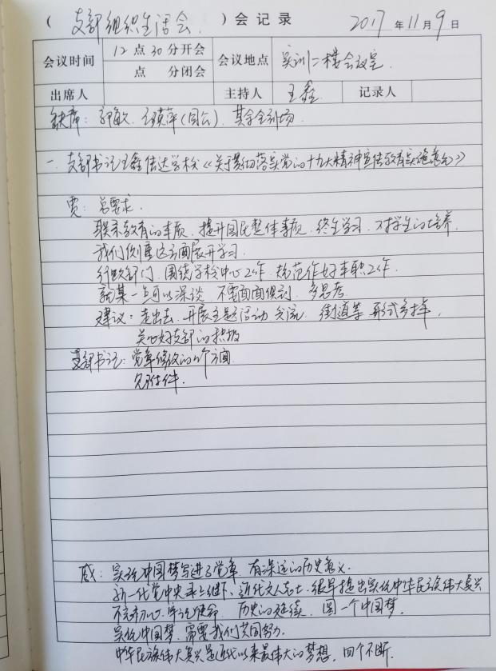
主送：
抄送：
主持人签名：
记录人签名：

